XI Jornadas de Jóvenes Investigadorxs
Instituto de Investigaciones Gino Germani
26, 27 y 28 de octubre de 2022

“El hambre en imágenes”: Un análisis de los comedores y merenderos comunitarios de la Provincia de Buenos Aires en Facebook (2020-2021)

Constanza Faracce Macia (CIC-UNLaM; UBA)
constanzafaraccemacia@gmail.com
Maestranda en Investigación en Ciencias Sociales (FSOC-UBA). Lic.en Sociología (UBA).

Julieta Mulki (Facultad de Ciencias Sociales UBA)
julimulki@gmail.com
Licenciada en Sociología (UBA).

Eje problemático: 11. Estado, instituciones y políticas públicas.

“El hambre en imágenes”: Un análisis de los comedores y merenderos comunitarios de la Provincia de Buenos Aires en Facebook (2020-2021)

1.Introducción
Los comedores comunitarios (CC) en Argentina intervienen en el abastecimiento cotidiano de las necesidades alimentarias de los sectores que viven en condiciones de pobreza e indigencia, formando parte del entramado de políticas alimentarias que se implementan desde los años ochenta hasta nuestros días. Desde su surgimiento en 1989 hasta nuestros días, el estado ha apelado a estos espacios comunitarios como un modo más de atender las necesidades alimentarias, a través de programas que fomentaron su surgimiento y continuidad, de subsidios directos, de entrega de alimentos y otros recursos necesarios para cocinar, de bonos destinados a las y los trabajadores comunitarios que colaboran en ellos, etc. (Neufled y Cravino, 2001; Sordini, 2014; Serulnikov, 2017).

La presencia de estos espacios ha ido en aumento no solamente en la intervención de la problemática alimentaria, sino también en los espacios virtuales, lo que ha adquirido un rol central en la mitigación de las consecuencias socioeconómicas de la pandemia de Covid-19. En este sentido, dentro del Programa de Reconocimiento Institucional de Investigaciones de la Facultad de Ciencias Sociales, Universidad de Buenos Aires (PRI-UBA) “Políticas sociales y alimentación” (Res. 2938), nos encontramos realizando una investigación en torno a las prácticas alimentarias de comedores y merenderos de los partidos de General Pueyrredón y La Matanza durante 2020 y 2021. Allí se ha observado que, durante la pandemia de Covid-19, los comedores comunitarios han utilizado grupos/perfiles/páginas de Facebook para pedir donaciones, difundir sus turnos y horarios, mostrar las preparaciones y entrega de alimentos y agradecer el trabajo de las personas que colaboran allí y de las que donan (Faracce Macia y Dettano, 2022; Dettano y Boragnio, 2022).

En este marco, la presente ponencia busca describir los elementos religiosos y políticos presentes en la cotidianidad de estos espacios, a partir del análisis de las imágenes de las publicaciones de los perfiles de Facebook indagados. Como estrategia argumentativa, en primer lugar, realizamos una caracterización de los comedores comunitarios como parte del entramado de políticas alimentarias que se vienen implementando desde los 80 hasta la actualidad en Argentina, en el marco de las conexiones entre sociología de las políticas sociales, la alimentaria y los estudios sociales sobre cuerpos/emociones. Luego, desarrollamos el abordaje metodológico: un análisis visual de imágenes obtenidas a partir de una etnografía virtual realizada en perfiles/páginas/grupos de Facebook de CC. Seguidamente, presentamos el análisis de los elementos políticos y religiosos presentes en las imágenes y publicaciones de los perfiles, ambos atravesados por la noción de solidarismo (Sensu Scribano). Finalizamos con algunas reflexiones de apertura en torno a la relevancia de seguir indagando las emociones que motivan a los que asisten cotidianamente a una multiplicidad de personas en situación de vulnerabilidad.

2. Algunas definiciones sobre Políticas Sociales y políticas alimentarias
2.1. Las políticas alimentarias desde una mirada sociológica
Desde una Sociología de las Emociones y de las Políticas Sociales, éstas últimas son comprendidas en su carácter de estructuradoras de sociedades en más de un sentido ya que, a la vez que intervienen en la dimensión material redistribuyendo bienes y/o servicios, configuran modos de ser, de hacer y de sentir en las poblaciones destinatarias: desde la definiciones sobre las causas y las soluciones de las problemáticas que requieren ser atendidas imparten subjetividades y modelos de sociedades de deseables, de sujeto, de mujeres, de trabajador, modos de alimentarse, etc. (Cena, 2014; De Sena, 2016). De este modo, a través de las diversas estrategias que buscan responder a las problemáticas asociadas a la pobreza y el desempleo, el Estado contribuye a producir y reproducir estructuraciones sociales. Siguiendo estos sentidos, Adelantado, Noguera y Rambla (1998) brindan una definición de políticas sociales relacionada al concepto de estructura social de Giddens:
Una definición de política social que nos permita relacionarla con la estructura social debería contemplar esa dualidad constituyente y modulativa a la vez, en tanto que organiza una parte de la distribución de cargas, beneficios y poder entre los grupos y categorias de personas. La política social se articula en un conjunto de decisiones y actuaciones público-administrativas, generadas en la esfera estatal, que inciden directamente y de formas diversas sobre la organización y distribución de los recursos de bienestar, y lo hace mediante regulaciones, servicios y transferencias (Adelantado et al., 1998).
En nuestro país, desde la década del 80 hasta la actualidad, uno de los principales modos a partir de los cuales se han configurado procesos de estructuración social ha sido la implementación ininterrumpida de una heterogeneidad de planes, políticas y programas alimentarios. Siguiendo la caracterización de Lava (2014) sobre las políticas alimentarias implementadas en la Argentina desde dicha época, resalta la prestación de servicios alimentarios a los sectores vulnerables como una práctica históricamente generalizada en las políticas sociales de la nación. Las ubica como acciones estatales de corte asistencial que inciden en el consumo familiar de los alimentos, definiendo a los sujetos y el grupo familiar destinatario como portadores de una carencia. Los programas, se concretan por medio de la entrega de bolsones o cajas de alimentos, así como de forma indirecta mediante tarjetas magnéticas, vales o tickets. No obstante, tal como menciona Lava (2014) estas refuerzan las dietas nutricionalmente monótonas e insuficientes, entregando alimentos de baja densidad nutricional (alimentos que solo “llenan la panza”).
La particularidad de este tipo de intervenciones es que afectan la redistribución de las energías disponibles para la acción de los sujetos a través de la transferencia de alimentos o de ingresos destinados para su compra, permitiendo la producción y reproducción de parte de su vida. Al incidir en la preparación y el consumo de cierto tipo de comidas, habilitan determinadas prácticas alimentarias y de comensalidad, moldean el gusto y estructuran diversos modos de sentir el hambre, administrando la disponibilidad de la energías corporales y sociales (Scribano y De Sena, 2016). De esta forma, contribuyen a mantener a “los sujetos en los límites energéticos y nutritivos básicos para su sobrevivencia (…) [siendo este uno] de los múltiples sentidos por los que dichos planes expresan y a la vez constituyen una política de y sobre los cuerpos.” (Scribano y De Sena 2016: 118).

2.2. Los comedores comunitarios como políticas alimentarias
Como venimos exponiendo, desde los ochenta hasta la actualidad, el problema del consumo y el acceso insuficiente a los nutrientes por parte de los sectores en situación de pobreza e indigencia ha sido abordado por el Estado a partir del concepto de emergencia alimentaria y de la puesta en marcha de una heterogeneidad de intervenciones “transitorias” luego se extendieron en el tiempo (Sordini, 2016). Entre las diferentes estrategias estrategias de intervención, se encuentran tanto las políticas, planes y programas estatales alimentarios (distribución gratuita de alimentos, transferencias condicionadas para su compra, tarjetas magnéticas, etc.); como las estrategias de organización comunitaria, es decir, las ollas populares, comedores y merenderos comunitarios, compras comunitarias, huertas comunitarias, etc.
Los CC son comprendidos como estrategias de asistencia alimentaria provenientes de la interacción entre las esferas estatal y relacional (Adelantado et al., 1998), formando parte del mencionado entramado de intervenciones alimentarias que buscan atender las necesidades alimentarias cotidianas de las personas en situación de pobreza (Santarsiero 2013a y 2013b, Herzer et al. 2005, Sordini 2014). La esfera relacional se comprende como una más de las esferas (junto a la estatal y mercantil) que provee bienestar a las poblaciones, es decir, en la que emergen estrategias que permiten sortear los diferentes riesgos e incertidumbres que deben enfrentar los sujetos en sus vidas. Da cuenta de los grupos sociales distribuidos en asociaciones formales con mayor grado institucionalización (subesfera asociativa) y grupos comunitarios más informales, redes de reciprocidad y vínculos comunitarios de diverso signo, como vecinales o de amistad. Está atravesada por intereses (económicos, políticos, etc.) y pueden existir relaciones de dominación y desigualdades de poder y recursos. Todas las esferas se encuentran vinculadas entre sí y, si bien las políticas sociales surgen de la esfera estatal (que puede considerarse que es la que tiene mayor impacto en la producción, reproducción o disminución de estratificaciones sociales), esta puede estar influenciada por otras esferas o puede influir en ellas (Adelantado et al., 1998).
Este es el caso de los comedores y merenderos comunitarios ya que si bien emergieron de manera masiva a partir de la organización barrial en los diferentes “conurbanos” del país como respuesta a las consecuencias de la hiperinflación de 1989, rápidamente las administraciones gubernamentales municipales y provinciales apelaron a esta trama organizativa para apaciguar el estallido social a partir de la provisión de recursos y alimentos en la situación de emergencia. Luego del estallido del 89, en la mayoría de las provincias del país se establecieron una multiplicidad de programas asistenciales alimentarios de distintas características y alcances, como comedores, bolsas de alimentos, cupones alimentarios, entre otros (Serulnikov, 2017). Posteriormente, los CC se fueron consolidando como una asistencia alimentaria territorializada, a través de su incorporación dentro de los distintos programas nacionales, provinciales y municipales: los programas de apoyo a los comedores no sólo promovieron el fortalecimiento de las estrategias comunitarias, sino que también les brindaron alimentos o subsidios de manera directa a los comedores, y apelaron a ellos como ejecutores privilegiados de otros programas sociales (Herzer et al., 2005).
Asimismo, durante la pandemia de Covid-19 estos espacios comunitarios adquirieron centralidad como modo de paliar las consecuencias socioeconómicas del aislamiento, ya que en el marco del Plan Argentina Contra el Hambre. Desde el inicio del ASPO, las personas involucradas en comedores escolares, comunitarios y merenderos fueron consideradas como esenciales, quedando exceptuadas del aislamiento. Al mismo tiempo, se incrementaron las partidas presupuestarias destinadas a estos espacios y se lanzó el Renacom, un registro nacional que busca crear un mapa geolocalizado de los espacios que brindan asistencia alimentaria en todo el país (Faracce Macia, 2021).
A continuación, presentamos la estrategia metodológica utilizada para indagar los CC en el contexto de pandemia, para luego desarrollar el análisis de la información recolectada.

3. Abordaje metodológico: entre lo virtual y lo visual.
En los últimos años, diversos análisis evidenciaron que los Estados incorporaron nuevas formas de relacionarse con las poblaciones a través del ciberespacio y que han invertido en diferentes tipos de sistemas de información, buscando mejorar la gestión de las prestaciones sociales, especialmente en los países de América Latina y el Caribe (Williams y Moreira, 2020). Existen investigaciones que sugieren que las tecnologías digitales no sólo innovaron los mecanismos de implementación de los programas sociales -como la difusión de información o tareas de acceso y gestión de los programas-, sino que también habilitaron nuevos modos de interacción entre sus destinatarios/as y con los funcionarios/as asociados/as a políticas sociales (Sordini, 2017; Weinmann, 2019; Weinmann y Dettano, 2020). En estas indagaciones se estableció que las personas destinatarias de políticas sociales habitan el mundo digital a diario, ya sea a partir de tareas relacionadas a la administración de los programas o en las comunidades virtuales que ellas mismas conforman, redefiniendo las relaciones entre el Estado y las poblaciones y generando nuevos lugares para la interacción (Weinmann y Dettano, 2020).

En este sentido, en la presente investigación se implementó la estrategia de etnografía virtual (Hine, 2004; De Sena y Lisdero, 2015; Dettano y Cena, 2020) ya que a través de dicha metodología podíamos acceder a los diversos vínculos que los comedores y merenderos mantienen en el en el espacio virtual, la presencia en este espacio se vio acrecentada en el contexto de aislamiento social preventivo y obligatorio por la pandemia de Covid 19. La etnografía virtual comparte formas y lógicas con la etnografía clásica, pero tiene formas de abordaje que le son propias, y es a partir de eso que podemos acceder a la especificidad de Internet: el ecosistema online tiene sus propias temporalidades, un espacio que implica un tipo de interacciones que arrastran características diferenciadas a las interacciones “cara a cara”. Sobre dicho método De Sena y Lisdero (2015) recuperan algunas ventajas de su utilización, establecen que la misma reconsidera la idea de una investigación ligada a algún lugar en concreto, para pensarse como una interacción fluida, dinámica y móvil, el campo de estudio se vincula más con los flujos y conexiones que con lugares físicos. Por otro lado, los límites de la etnografía no son asunciones a priori, sino que se exploran en el curso de la misma, con particular énfasis en la frontera entre “lo virtual y lo real”. Permite así, esta dislocación espacial y también una temporal, ya que convive con otras actividades, tanto el investigador como los entrevistados/as. Por otro lado, explicitan que implica una intensa inmersión personal en la interacción por parte del etnógrafo, porque constituye una valiosa fuente de reflexión. En síntesis, la etnografía virtual se adapta al propósito, práctico y real, de explorar las relaciones en las interacciones mediadas.

Al mismo tiempo, la relevancia de articular la etnografía virtual con metodologías audiovisuales dentro de esta propuesta se encuentra en que, en torno a la expansión de las tecnologías y de las redes sociales se configuró la denominada cultura visual. Actualmente, en las redes sociales circulan grandes cantidades de materiales audio-verbo-visuales producidos, reproducidos y/o puestos a circular por los usuarios. Es así que las personas constantemente producimos representaciones sobre la realidad a través de su híper-registro, otorgando sentidos, sensibilidades y significados a lo que vivimos en nuestras experiencias cotidianas, proveyendo objetos sociales de gran potencial para la investigación cualitativa (Baer y Schnettler, 2008; Serrano Pascual y Zurdo Alaguero, 2012).

En este caso, se realizó el registro de los objetos audio-verbo-visuales circulantes en grupos, páginas o perfiles de Facebook de comedores y merenderos comunitarios de la Provincia de Buenos Aires. Dentro de la diversidad de datos audiovisuales existentes, se trata de la recolección de datos secundarios (Serrano Pascual y Zurdo Alaguero, 2012) o naturales (Knoblauch y Schnettler en Baer y Schnettler, 2008), ya que no es un material producido para los fines de la investigación, sino que se toman las representaciones creadas por los propios sujetos de investigación, con los propósitos propios de las interacciones de la realidad social.

En el desarrollo de la etnografía virtual, se realizó una matriz de datos para registrar los comedores y merenderos comunitarios que se ubican en cada uno de los partidos y que participan en la red social Facebook. La misma se realizó en el periodo junio-septiembre de 2020 y se registraron 180 perfiles de Facebook de comedores y/o merenderos comunitarios ubicados en La Matanza y 112 de General Pueyrredón. En una segunda etapa, se realizaron entrevistas virtuales desde el chat de la red social a los organizadores de estos espacios, 31 entrevistas para el Partido de La Matanza y 26 para el Partido General Pueyrredón. El muestreo durante esta etapa fue por conveniencia. La cantidad de entrevistas fue determinada en base a la respuesta y por el criterio de saturación teórica (Glasser y Strauss, 1967). Como tercera etapa, realizamos un grillado de las 57 entrevistas realizadas para registrar los objetos audio-verbo-visuales, la grilla estaba estructurada a partir de las siguientes categorías: nombre del comedor, localización, link del perfil/página de facebook, link de la imagen y descripción de la imagen.

4. “El hambre en Imágenes”: Un análisis de comedores y merenderos comunitarios de la Provincia de Buenos Aires en Facebook
4.1. Lo político
Con respecto a la presencia de lo político en las imágenes de los CC, en primer lugar, podemos mencionar un alejamiento o distanciamiento de lo político, en tanto remarcan una ausencia de la ayuda Estatal en la provisión de alimentos y además se ubican por fuera de los partidos políticos. Esta postura trae aparejada, en la mayoría de los casos, otra premisa: no reciben ayuda del Estado, sino que sostienen el trabajo por la solidaridad y el esfuerzo de la gente.

Seguimos a full con el comedor gracias a las donaciones que diariamente nos hacen llegar vecinos y vecinas de la ciudad, ante la ausencia casi total del estado, que es quien debería asegurar al menos la alimentación del pueblo ,estamos unidos en esta acción solidaria ,que es trabajar para los más vulnerables (Epígrafe de CC General Pueyrredon)

En segundo lugar, con respecto a los elementos político-partidarios, principalmente observamos organizaciones sociales peronistas. Allí encontramos referencias al funcionamiento del comedor sólo cuando se realizan menciones en agradecimiento o repudio a funcionarios municipales específicos (más allá de los partidos) referidos al soporte o no del municipio a los CC. El resto de las referencias políticas corresponden a consignas puntuales, también asociadas al partido peronista, hay registros de: dedos en V, acompañamiento de consignas puntuales “hasta la victoria siempre”, “nunca más”, “Ni una menos”; Malvinas; Encuentro por la memoria, reflexiones sobre la última dictadura cívico-militar. Algunos CC son sostenidos por partidos peronistas, otros solamente simpatizan con la ideología, pero no tienen un vínculo directo y las referencias no aparecen asociadas al abastecimiento del comedor.
Figura 1
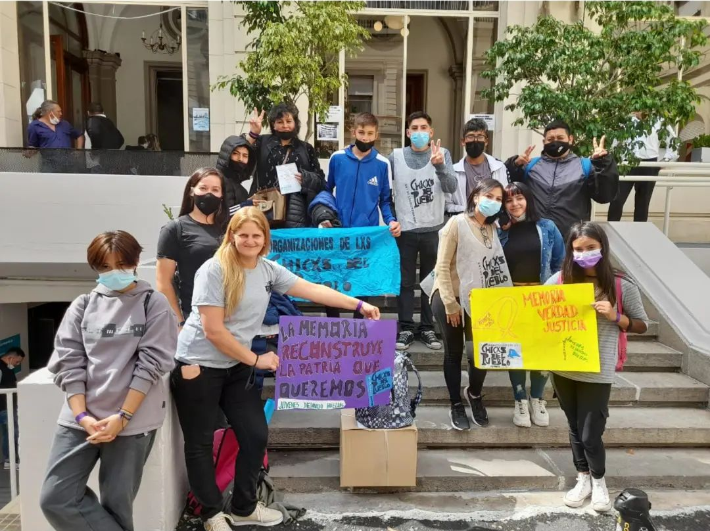
E N°4 de La Matanza, comedor.

4.2. Lo religioso
Con una mayor presencia que lo político, la religión aparece de múltiples formas: en los nombres y foto de perfil de los comedores; en los epígrafes de las imágenes que muestran las donaciones recibidas y las preparaciones brindadas; así como en otro tipo de publicaciones compartidas. Los CC que muestran elementos religiosos, dan a entender que es la razón que sostiene y motiva a llevar adelante el trabajo: el servicio a los demás, específicamente a los niños y los vulnerables. Al igual que la presencia de los partidos peronistas en los CC, pasa con las iglesias (evangélicas o católicas): hay algunos comedores que tienen el soporte o son un anexo de la iglesia y otros que solamente comparten la creencia.
Siguiendo estos sentidos, algunos nombres de los CC son “Dame tu Mano”, “Comedor Ofrenda de Amor”, “Merendero y Comedor Soldaditos de Jesús”.
Figura 2
E1 de La Matanza, merendero, foto de perfil.

Figura 3
E16 de General Pueyrredón, comedor, foto de perfil.

Otro modo en el que emergen los elementos religiosos se asocia a las actividades más asociadas al funcionamiento y tareas del comedor, como la gestión de los recursos, pedidos de donaciones o entrega de alimentos. Las publicaciones que muestran las donaciones recibidas se encuentran acompañadas por epígrafes con bendiciones para los que donaron, agradecimiento a Dios/Jesús o a los pastores. Junto con las imágenes que muestran la entrega de las preparaciones, desean bendiciones a las familias ayudadas. En este tipo de imágenes prima la abundancia y la repetición: packs alimentos en cantidad, ollas llenas, diversos tuppers con la misma comida. Manos dando, niños recibiendo. Se trata de una estética asociada al solidarismo: la abundancia de comida permite dar y ayudar más (Boragnio y Sordini, 2019).
Figura 4
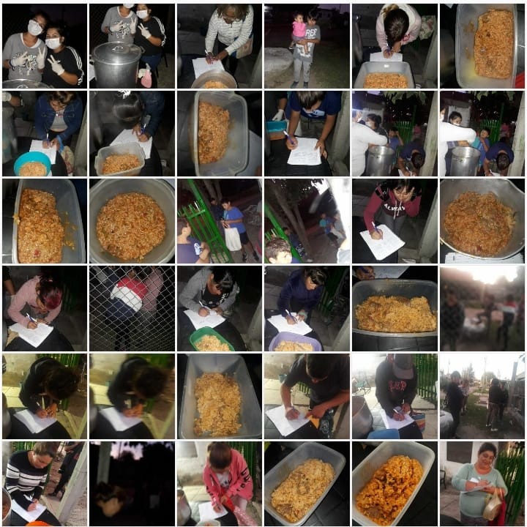
E1 de La Matanza, merendero, foto de perfil.

En línea con lo señalado hasta aquí, Juan Cruz Pérez Esquivel (2010) describe el proceso individualización y des-institucionalización del campo religioso, donde se han “replanteado y pluralizado las formas de expresar las creencias, de vincularse con lo trascendente, de transitar y/o permanecer en grupos e instituciones religiosas, de construir nuevas redes de sentido identitario (p. 69). En este sentido, las formas de vincularse con la divinidad y los significados atribuidos a Dios ya no se corresponden con el imperativo de la institución eclesiástica, sino que van tomando forma en los diferentes individuos de acuerdo a sus propias construcciones identitarias.

En este sentido, a partir de una encuesta que analiza las prácticas religiosas de la sociedad argentina, se destaca que el sufrimiento es el principal motivo por el cual se acude a Dios en todos los sectores de la sociedad argentina, lo cual es aún mayor en los sectores más vulnerables, superando el 50% de los encuestados. Al mismo tiempo, este sector social señaló mayormente acercarse a dios cuando “necesitan ayuda”; mientras que otras cuestiones de carácter metafísico, como el sentido de la vida, despiertan mayor interés en los sectores que no poseen urgencias sociales. Otra cuestión resaltada es la correlación del sector social al cual se pertenece con el significado de Dios es sustantiva: quienes lo consideran un padre o un ser superior se aproximan a los contextos de carencias, físicas, económicas, laborales, etc.
Asimismo, en este proceso de desinstitucionalización, se observa un bricolage religioso “en el que los creyentes construyen su abanico de significados traspasando las fronteras y prescripciones de sus credos de pertenencia”. En este sentido, en los CC hemos observado la presencia de significaciones religiosas no sólo en símbolos exclusivamente religiosos, sino también en otro tipo de figuras, como por ejemplo la de Diego Maradona:

Figura 5
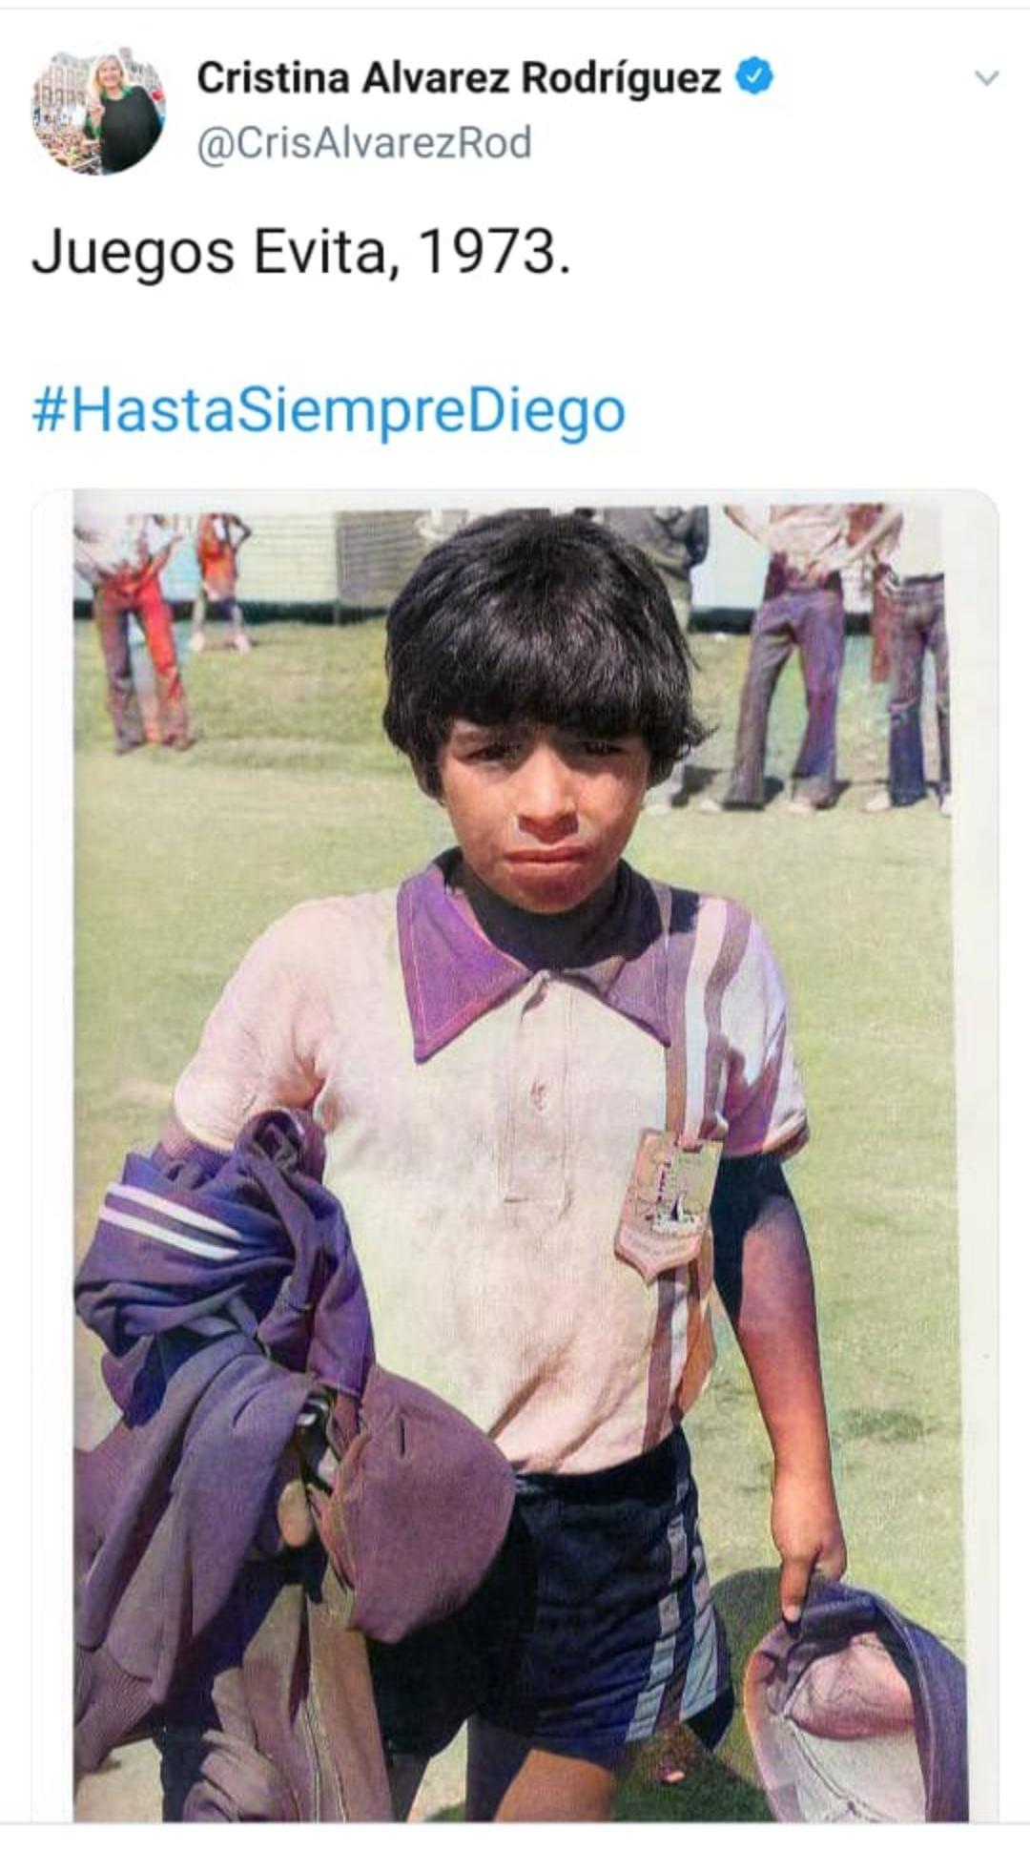

Hoy obviamente el comedor los Tiburones de Cerrito quiere rendir homenaje al más grande de todos ,al argentino que más alegrías nos dió a todos ,sin distinción de banderas políticas ,ni sociales ,ni religiosas ni siquiera futbolísticas ,por qué hasta los inchas de River ,lo amamos como a nadie .
El Diego ,como le decimos los pobres .
También fue un sin nombre ,un nadie ,conoció como muchos de nosotros la pobreza bien de cerca ,por eso El Diego es pueblo .
Un D10S : pagano ,terrenal ,imperfecto ,sucio y pecador ,pero lo más parecido a D10S que se ha visto en la tierra ,con coraje para enfrentarse siempre a los poderosos y con la seguridad de no olvidar nunca de dónde salió ,de la villa ,del barro ,del potrero ,hizo conocer a la Argentina hasta en la luna ,Argentina es Maradona ,en todo el planeta .
Hoy los sin nombre te queremos decir :
GRACIAS DIEGO !!!!
HASTA LA VICTORIA SIEMPRE !!

E4 General Pueyrredón, comedor.

4.3 Solidarismo, política y religión
En menor medida, algunos CC mezclan los dos factores tanto la política, como la religión. Los elementos políticos que aparecen son de partidos políticos peronistas mezclados con signos católicos o evangélicos. Tanto en los comedores más orientados a la religión, como en los orientados a la política y en los que mezclan ambos elementos, notamos una correlación entre los discursos de ambas esferas en tanto el cuidado o asistencia del lado peronista o la ayuda o servicio del lado religioso a los “más vulnerables” a los “sin nombre” a los “desocupados”.

Figura 6
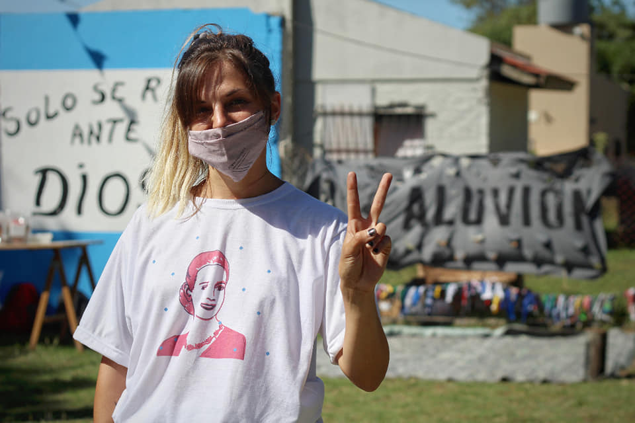
E N 1 General Pueyrredon, comedor. Mural “Sólo se rinde ante Dios” y una militante con dedos en V y remera con la cara de Evita.
De este modo, ante lo que se percibe como una desconfianza y descreimiento en el Estado y lo político-partidario, lo que emerge es la apelación a una esperanza asociada a la religiosidad, así como también fuerte presencia de la solidaridad. Una solidaridad que es portada por aquellos que dan sin expectativa de recibir algo a cambio, mediante el esfuerzo y el deseo de ayudar solamente. Enfatizan a través de las imágenes y los epígrafes que las acompañan la organización, las preparaciones de gran tamaño, la cocina con mujeres trabajando, remarcan la vida cotidiana del trabajo colectivo con mucho esfuerzo motivado por la solidaridad.
Ante la falta de recursos, provisiones, financiamiento lo que sostiene el funcionamiento del CC es la solidaridad. Encontramos una correlación a lo que Adrián Scribano (2014) denomina “Solidarismo”, donde el dar es un acto que reconforta más al que da que al asistido:
Al Solidarismo lo constituye un conjunto de prácticas que operan como mecanismo de sutura de las diferencias y desigualdades entre clases. Dichas prácticas se caracterizan, entre otros rasgos, por: invertir el lugar de lo colectivo y lo individual, borrando sus diferencias; diluir los regímenes de cooperación social, reemplazados por ficciones culpabilizantes; dejar a los sujetos que reciben en situación iterativa de donatario; reemplazar la presencia estatal por la acción privada; y re-inaugurar la filantropía y la beneficencia privada como mecanismos de atención de carencias (...) La solidaridad naturalizada como potencia del que más tiene deviene solidarismo como exceso que da lugar a la anulación de sus propios fundamentos. Lo que es un resultado de la estructuración social (en tanto colectivo) – la carencia – es in-vertido, como consecuencia de una práctica individual suturada por otra acción individual de quien da. El solidarismo necesita la aceptación de los sujetos de su estado de carencia y exige la ficcionalización de una culpa social sin responsables. Es en este contexto que la religión neo-colonial implica un proceso de redefinición de los contenidos y alcances de la filantropía como mecanismo social que, privatizando la desigualdad, “elimina” la necesidad de intervención estatal.

Figura 7
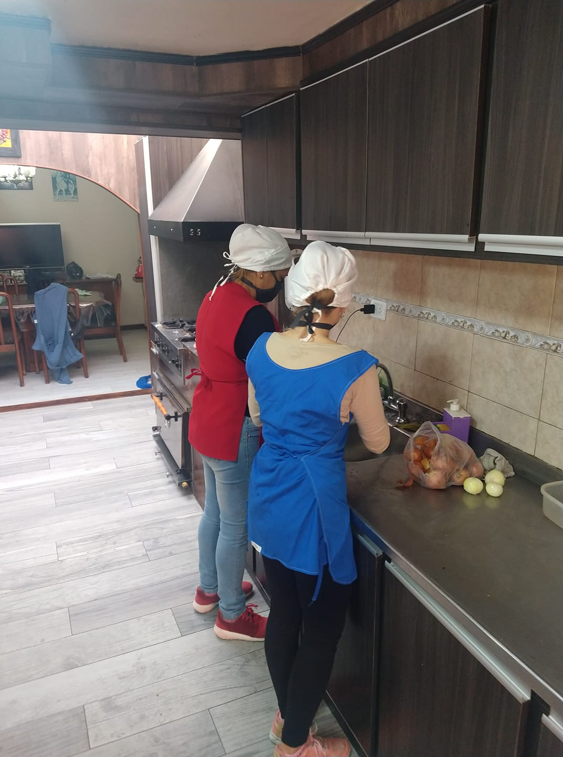
“Hoy como no podía ser de otra manera ,festejamos el día del trabajador cocinando para nuestros vecinos ,vivimos momentos difíciles ,creo los más feos de nuestra historia ,tenemos la obligación de estrechar vínculos para superar esto ,como siempre digo ,mis héroes en está pandemia son los desocupados ,los que no pueden parar la olla ,los que no tienen para darle de comer a sus hijos ,ellos son nuestros héroes” como siempre agradecemos la colaboración de todos ,sin ellos no podríamos hacer mucho ,gracias en nombre de los sin nombre”

E4 General Pueyrredon, comedor.

5. Reflexiones de apertura: El solidarismo detrás de la política y la religión.
Con décadas de existencia, los CC han adquirido una gran heterogeneidad, que De Sena y Dettano (2022) organizan a partir de la creación de una tipología de comedores: Los comedores espontáneos son los que emergen a partir de una necesidad y de la organización de vecinos, aunque de esta categoría también se desprenden los espontáneos no puros, que hacen referencia a la recepción de recursos de Organizaciones No Gubernamentales, políticas o religiosas, más allá de su origen. El segundo tipo corresponde a los comedores que emergen de las organizaciones territoriales político-partidarias; el tercer tipo a la emergencia de CC que son parte de las actividades de alguna institución religiosa; y el cuarto a las ONG de tamaños medios o grandes. Sin embargo, más allá de que en muchos casos los elementos políticos y religiosos se encuentran asociados a la raíz misma de los CC, en el análisis realizado observamos combinaciones de elementos políticos y religiosos en los diferentes tipos de comedores mencionados, así como un elemento central que atraviesa tanto lo político como lo religioso (en sus diversas facetas y credos): el solidarismo (Scribano, 2014).

En un panorama que se percibe como de ausencia estatal y de descreimiento/desconfianza ante lo político-partidario, la religiosidad aparece como una esperanza ante la cual depositar el sufrimiento, mientras que la solidaridad emerge en tanto el factor más relevante que motiva a la acción de llevar adelante el comedor o el merendero comunitario. Más allá de los escasos elementos partidarios y consignas políticas encontradas, o el credo y la simbología al que hacen referencia los perfiles/grupos/páginas de Facebook de CC, la solidaridad, el “dar sin esperar nada a cambio” más que una redención divina, se constituye como un acto que reconforta más al que da que al que recibe, dando cuenta de una determinada política de las sensibilidades que se despliega en los sectores analizados.

6. Bibliografía
ADELANTADO, J., NOGUERA, J. A. y RAMBLA, F. X. (2000) “El marco de análisis: las relaciones complejas entre estructura social y políticas sociales”, en Cambios en el estado del bienestar: políticas sociales y desigualdades de España (pp. 23-62). Icaria.
BAER, A. y SCHNETTLER, B. (2008) Hacia una metodología cualitativa audiovisual. En Aldo Merlino (ed.): Investigación Cualitativa en las Ciencias Sociales: Temas y problemas y aplicaciones. Buenos Aires: America Lee. https://epub.ub.uni-muenchen.de/13087/1/Baer_13087.pdf
BORAGNIO, A. y SORDINI, M. V. (2019). “Gustos y prácticas alimentarias de mujeres empleadas de oficinas públicas y mujeres destinatarias de programas alimentarios en Argentina” Aposta. Revista de Ciencias Sociales, 81, 69-86, http://apostadigital.com/revistav3/hemeroteca/boragnio.pdf
CENA, R. (2014) “Programas de transferencias condicionadas de ingresos y programas de empleo en Argentina: entre la responsabilización de los destinatarios y la individualización de la cuestión social.” Boletín Científico Sapiens Research, 4(1), p. 3-8.
DE SENA, A. (2016) “Políticas Sociales, emociones y cuerpos”. RBSE – Revista Brasileira de Sociologia da Emoção, v. 15, n. 44, p. 173-185.
DE SENA, Angélica; LISDERO, Pedro (2015). “Etnografía Virtual: aportes para su discusión y diseño”, en: A. De Sena (ed.). Caminos Cualitativos. Aportes para la investigación en Ciencias Sociales, 71-100. Buenos Aires: Ediciones CICCUS.
DE SENA, A. y DETTANO, A. (2022) “Una tipología posible de comedores, merenderos y otras formas de organizar la gestión del comer en contextos de pandemia en Buenos Aires”, en De Sena, A. y Herrera Nájara, J., Sensibilidades, Subjetividades y Pobreza en América Latina. Ciudad Autónoma de Buenos Aires: CLACSO.
DETTANO, A. y CENA, R. (2020) “Precisiones teórico-metodológicas en relación a la definición de Entorno en Etnografía Virtual para el análisis de políticas sociales.” Revista Tsafiqui. N°15 p. 57-72. Disponible en: https://revistas.ute.edu.ec/index.php/tsafiqui/article/view/precisiones-teorico-metodologicas-en-relacion-etnografia/555
DETTANO, A. y BORAGNIO, A. (2022) El comer intervenido: De continuidades y actualizaciones en pandemia. Estudios Sociológicos Editora.
FARACCE MACIA, C. (2020) “Políticas sociales y consumo en la Sociedad 4.0”, en Dettano, A. (2020) Topografías del consumo. Estudios Sociológicos Editora.
FARACCE MACIA, C. (2021) “Intervenciones alimentarias y emociones durante la pandemia de Covid-19 en Argentina” De Prácticas y Discursos Vol. 10. N° 16.
GLASSER, Barney & STRAUSS, Anselm L. (1967) The Discover of Grounded Theory: Strategies for Qualitative Research. Chicago: Aldine
HERAS MONNER SANS y MIANO, A. (2012). El lenguaje audiovisual en la investigación social y la comunicación pública del conocimiento. Revista Ciencia, Política y Sociedad. [En línea], 1, 1, pp- 18-40. URL:http://www.revistacps.org/wp-content/uploads/2012/04/02-El-lenguaje-audiovisual-en-la-investigación-social-y-la-comunicación-pública.pdf
HERZER, H; RODRÍGUEZ, C; REDONDO, A; DI VIRGILIO, M; OSTUNI, F. (2005) “Organizaciones sociales en el barrio de La Boca: cambios y permanencias en un contexto de crisis” Estudios Demográficos y Urbanos, vol. 20, núm. 2, mayo-agosto, 2005, pp. 269-308 El Colegio de México, A.C. Distrito Federal, México
HINE, Christine (2004) Etnografía virtual. Colección Nuevas Tecnologías y Sociedad. Barcelona: Editorial UOC.
LAVA, María del Pilar (2014) “Un recorrido posible por las políticas alimentarias. El caso de los programas y planes nacionales argentinos desde la década del ochenta hasta la actualidad.” en: De Sena, Angélica (ed.) Las políticas hechas cuerpo y lo social devenido emoción: lecturas sociológicas de las políticas sociales. Buenos Aires: Estudios Sociológicos Editora, pp. 73-98.
NEUFELD, M.R. y CRAVINO, M.C. (2001) “Los saqueos y las ollas populares de 1989 en el Gran Buenos Aires. Pasado y presente de una experiencia formativa.” REVISTA DE ANTROPOLOGIA, SÃO PAULO, USP, 2001, V. 44 no 2.
PÉREZ ESQUIVEL, J. C. (2010) “Creencias y actitudes religiosas en sectores empobrecidos de Argentina: individuación y des-insitucionalización en los umbrales del siglo XXI” Sociedad y Religión: Sociología, Antropología e Historia de la Religión en el Cono Sur, vol. XX, núm 32-33, 2010. pp. 60-80
SANTARSIERO, L. (2013a) Los comedores comunitarios como fenómeno social, político y alimentario en la Argentina de los últimos treinta años: una “guía práctica” para su comprensión. Cuestiones de Sociología, 1(9), 1-4.
SANTARSIERO, L. (2013b) “Comedores comunitarios en la ciudad de La Plata: Organización social e intervención alimentaria estatal en el espacio barrial” Revista Pilquen - Sección Ciencias Sociales, vol. 1, núm. 16, junio-diciembre, 2013, pp. 1- 13 Universidad Nacional del Comahue Viedma, Argentina
SERULNIKOV, S. (2017) “Como si estuvieran comprando. Los saqueos de 1989 y la irrupción de la nueva cuestión social”, en: Gabriel Di Meglio y Sergio Serulnikov (2017), La larga historia de los saqueos en la Argentina: De la independencia a nuestros días. Ciudad Autónoma de Buenos Aires: Sligo XXI editores.
SCRIBANO, A. (2014) El don: entre las prácticas intersticiales y el solidarismo; Universidade Federal do Rio Grande do Sul; Sociologias; 16; 36; 5-2014; 74-103
SCRIBANO, A. y DE SENA, A. (2016) “Cuerpos débiles: energías, políticas alimentarias y depredación de bienes comunes.”, en Paulo Henrique Martins y Marcos Araújo Silva (comps.), Democracia, Pós-desenvolvimiento e gestão de bens comus. Perspectivas da América Latina e do Caribe. Recife: Anablume.
SERRANO PASCUAL, A. y ZURDO ALAGUERO, A. (2012) “Investigación social con materiales visuales” En: Arroyo, M y Sadaba, I: Metodología de la investigación social: técnicas innovadoras y sus
aplicaciones, Madrid, Editorial Síntesis. PP.: 217-250.
SERULNIKOV, S. (2017) “Como si estuvieran comprando. Los saqueos de 1989 y la irrupción de la nueva cuestión social”, en: Gabriel Di Meglio y Sergio Serulnikov (2017), La larga historia de los saqueos en la Argentina: De la independencia a nuestros días. Ciudad Autónoma de Buenos Aires: Sligo XXI editores.
SORDINI, M. V. (2014) Una revisión sobre los comedores los programas alimentarios nacionales aplicados a comedores escolares y comunitarios desde los años ochenta en Argentina. De Prácticas y Discursos. Vol. 3 Num. 3
SORDINI, M. V. (2017a) “Los programas alimentarios en Argentina desde la sociología del cuerpo/emociones”. En Scribano, A. y Aranguren, M. (Comp.) Aportes a una sociología de los cuerpos y las emociones desde el Sur. (157-175) Buenos Aires: Estudios Sociológicos Editora
SORDINI, M. V. (2017b) “El uso de internet en relación a los programas sociales”. Boletín Científico Sapiens Research. Vol (2)-2017, p. 51-64. Disponible en: https://www.srg.com.co/bcsr/index.php/bcsr/article/view/247
SORDINI, M.V. (2020) “Sociabilidades y emociones en titulares de programas alimentarios”. En: Dettano, A. (Comp.) Políticas sociales y Emociones: (Per) vivencias en torno a las intervenciones estatales. Buenos Aires: ESEditora. (Pp. 23-44).
WEINMANN, C. (2019) “Los funcionarios de lo íntimo: notas sobre algunas emociones de los
funcionarios de la gestión de las políticas sociales” en Boletín ONTEAIKEN N° 28. en Boletín
ONTEAIKEN N° 28. ( ISSN 1852- 3854) CIES. www.onteaiken.com.ar
WEINMANN, C y DETTANO, A. (2020) “La política social y sus transformaciones: cruces y
vinculaciones con el ciberespacio”. En Políticas sociales y emociones: (per)vivencias en torno a las intervenciones estatales. Compilado por Andrea Dettano- 1ª ed. – Ciudad Autónoma de
Buenos Aires: Estudios Sociológicos Editora.
WILLIAMS, A. y MOREIRA, V. (2020) “Making Social Protection Information Systems Adaptive”, guidance note, Banco Mundial.

Por ejemplo, la expresión de las vivencias a través de imágenes y videos develada por el análisis en grupos de Facebook conformados por destinatarias de políticas sociales indicó que la indagación en el ciberespacio no sólo permite observar los sentidos que las destinatarias le dan a sus prácticas en la interacción, sino que también brinda otro tipo de información (imágenes y videos de su vida diaria, uso de memes, emojis, etc.), que complementa lo expresado en las técnicas offline (Faracce Macia, 2019).

